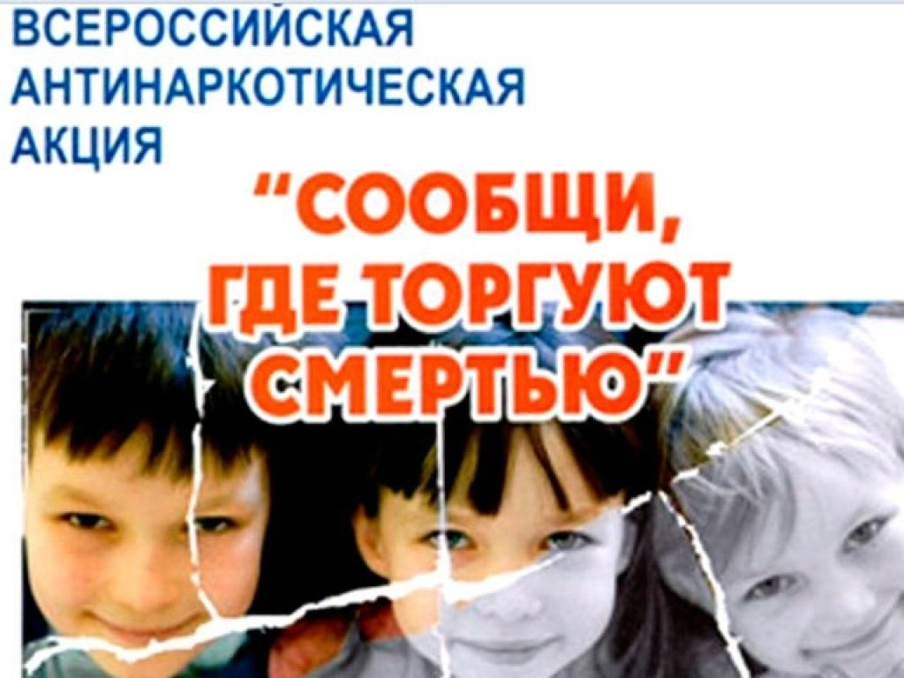

С 19 по 30 октября 2020 года в Республике Башкортостан проводится второй этап Общероссийской антинаркотической акции «Сообщи, где торгуют смертью», направленной на привлечение общественности к участию в противодействии незаконному обороту наркотиков.
Призываем жителей с. Ломовка принять активное участие в проведении антинаркотической акции. Таким образом, вы сможете внести свой вклад в борьбу с незаконным оборотом наркотиков и немедицинским потреблением психоактивных веществ.
В рамках данной акции в Государственном бюджетном учреждении Республиканский молодежный социально-психологический и информационно-методический центр в это время будут приниматься звонки на единый Республиканский телефон доверия 8.800-7000-183, который работает круглосуточно.

Также можно обратиться по следующим телефонам:
1. МВД по Республике Башкортостан - 128, (347) 279-32-92;
2. УФСБ России по Республике Башкортостан - (347) 251-22-11 (круглосуточно);
Имеют место случаи размещения рекламы спайса на домах, уличных столбах и даже асфальте.
Сообщить о таких объявлениях можно по любому из указанных телефонов!
Вся поступившая информация обязательно будет проверена. Ни один звонок не останется без внимания. Конфиденциальность гарантируется.

